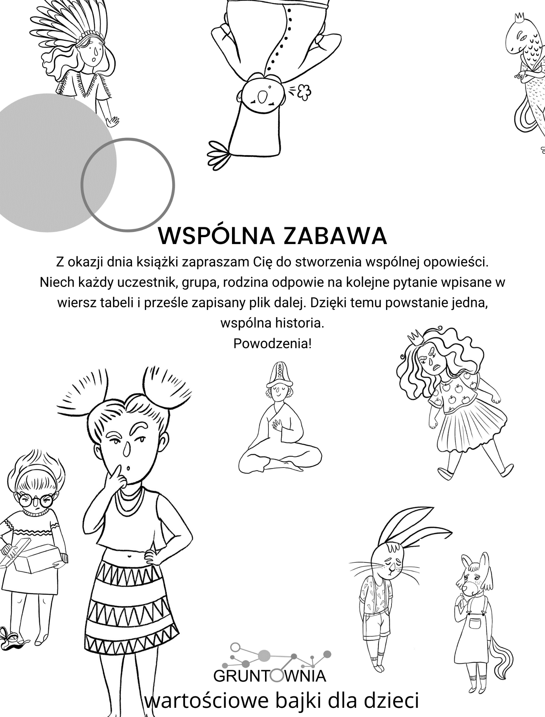

Lp. | Pytania | Odpowiedzi kolejnych uczestników/ grup/ rodzin  Starajcie się zachowywać ciągłość wydarzeń. Jeśli ktoś w pierwszym pytaniu opisze bohaterkę np. rozśpiewaną bibliotekarkę, to spróbujcie się tego trzymać. Kolejne pytania mają ułatwić Wam wspólne tworzenie historii.
1 | Kto?
2 | Z kim?
3 | Kiedy?
4 | O której?
5 | Gdzie?
6 | Zdarzyło się im, że…
7 | Niestety…
8 | Na szczęście
9 | Wszystko to widział/a …
10 | Niespodziewanie…
11 | I już byłby koniec, gdyby nie…
12 | Na szczęście…
13 | I wtedy pojawił/a się…
14 | Wtedy…
15 | Powoli, powolutku…
16 | I kiedy tak na to patrzyli…
17 | Dołączył do nich…
18 | I wszyscy zaczęli…
19 | Nikt jednak nie spodziewał się…
20 | A wtedy…
21 | Na szczęście…
22 | Niestety….
23 | Następnego dnia…
24 | I tak właśnie…
25 | A jednak…
26 | I nigdy…
27 | Jednak zawsze…
28 | Mówią o tym…

Do zabawy zaprasza:
Pomysł i wykonanie: Maria Maruszczyk – opowiadam bajki. Jestem psychologiem, trenerką umiejętności miękkich. Zapraszam Cię do wspólnej przygody, w której opowieść ma sens. Zobaczysz, że bajka nie jest jedynie dobrą historią, ale skuteczną metodą pracy z dziećmi. I dlatego w Gruntowni tworzymy wartościowe bajki dla dzieci, ale jednocześnie wspieramy dorosłych. Nasze opowieści pomagają rodzicom i nauczycielom w ukształtowaniu szczęśliwej przyszłości swoich dzieci. Dołącz do naszej bajkowej społeczności: www.facebook.com/Gruntownia i dowiedz się więcej o naszych bajkach www.gruntownia.pl
Materiał powstał w wyniki rozmowy Marii Maruszczyk z Katarzyną Zalewską https://www.facebook.com/Katarzyna-Zalewska-psycholog. Jest on bezpłatny, dlatego zachowaj informacje o jego autorstwie!
NIE ZAPOMIJCIE WYSŁAĆ SKOŃCZONEJ HISTORII NA ADRES: kontakt@gruntownia.pl
ZA WASZĄ ZGODĄ UDOSTĘPNIMY CAŁOŚĆ LUB FRAGMENTY NA NASZEJ STRONIE LUB FANPAGE`U GRUNTOWNI!

